МКУ «Управление образования КГО»  Прокуратура г. Кировграда | Табакокурение – одна из самых распространенных вредных привычек, приводящих всегда к нарушению здоровья, ведь табачный дым содержит более 4000 химических элементов, несколько сотен ядов, радиоактивные вещества!
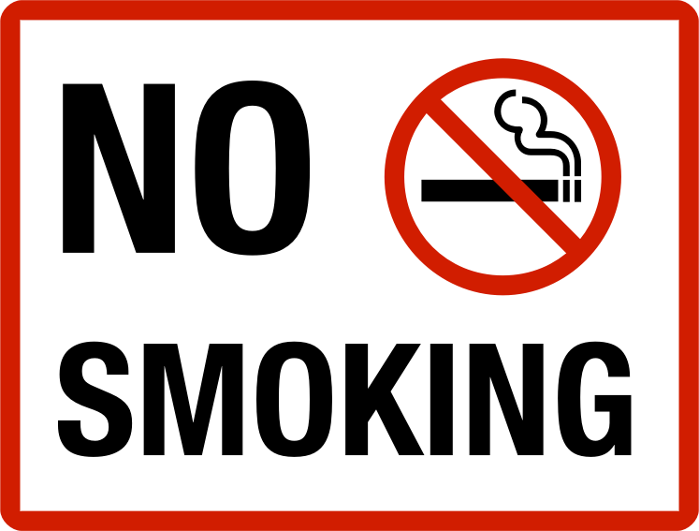
Ответственность предусмотрена статьями 6.23, 6.24, 6.25 Кодекса Российской Федерации об административных правонарушениях

Скажем курению «НЕТ»!

